Badrumsmarknaden faller efter fem års tillväxt
De samlade svenska bygginvesteringarna har ökat stadigt sedan 2013 men i fjol bröts tillväxtrenden samtidigt som hushållen blivit försiktigare i sina renoveringsåtgärder. Detta har satt sin prägel på badrumsmarknaden med en stegvis allt svagare tillväxttakt sedan 2015. I år kan vi förvänta oss röda siffror för första gången sedan 2013.
Under förra året minskade det totala antalet påbörjade bostäder med 12 procent jämfört med föregående år. En kombination av kreditrestriktioner, vikande bostadspriser och ett överutbud i högprissegmentet satte sin tydliga prägel på bostadsrättsmarknaden samtidigt som hushållen är försiktiga med att påbörja nya renoveringsåtgärder. Lokalbyggandet utvecklas stabilare, (ned 3 procent under 2018) men detta påverkar inte badrumsmarknaden så mycket då närmare 90 procent av den årliga försäljningen går till bostäder.
Ett minskat bostadsbyggande är dåliga nyheter för badrumsbranschen även om nybyggnation enbart stod för en fjärdedel av det som levererades till bostadssektorn under förra året. Vi ser inga utsikter för en positiv vändning i det korta perspektivet. Det skulle krävas stadigt stigande bostadspriser för att återigen väcka liv i bostadsutvecklarnas affärsmodell samtidigt som ett återställt investeringsstöd till hyresrätter inte får någon omedelbar effekt. På konsumentmarknaden, (ROT Gör-Det-Själv) har utvecklingen varit svagt en längre tid på grund av vikande bostadspriser, ett försämrat ROT-avdrag och tuffare amorteringsregler på tilläggslån.
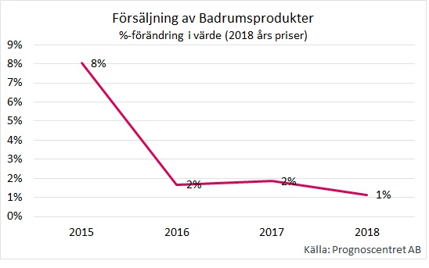
Tillväxten i badrumsmarknaden har mattats av sedan 2015 för att under 2018 nå en takt på endast 1 procent. Den dystra siffran speglar en svag konsumentmarknad då badrumsleveranserna till nya bostäder ökade förra året eftersom många lägenheter fortfarande var under produktion. I år kan vi förvänta oss att badrumsmarknaden får en negativ tillväxt för första gången sedan 2013. Detta förklaras av en lägre bostads-produktion samtidigt som konsument-marknaden fortsätter sin kräftgång.
Grafen visar den sammanlagda utvecklingen för försäljningen för badrumsprodukter som exempelvis WC, Handfat, badrumsmöbler, duschar, blandare m.m.
Om ni önskar mer information eller vill veta mer om vad vi kan erbjuda är ni välkommen att kontakta Johan Melbäck, Prognoscentret AB: 08-440 93 64, Mail: jm@prognoscentret.se
Prognoscentret AB har sedan starten 1978 utvecklats till att idag vara Nordens ledande leverantör av högkvalitativa marknadsanalyser inom bygg, bostads- och fastighetsmarknaderna. Med utgångspunkt i välutvecklade analysverktyg, ett stort nätverk och kompetenta medarbetare erbjuder vi många typer av analyser som ger stöd i taktiska, strategiska och operationella val. Prognoscentret representerar både Norge och Sverige i Euroconstruct, ett europeiskt nätverk bestående av de 19 ledande analysinstitutionerna i EU-området.

